 | 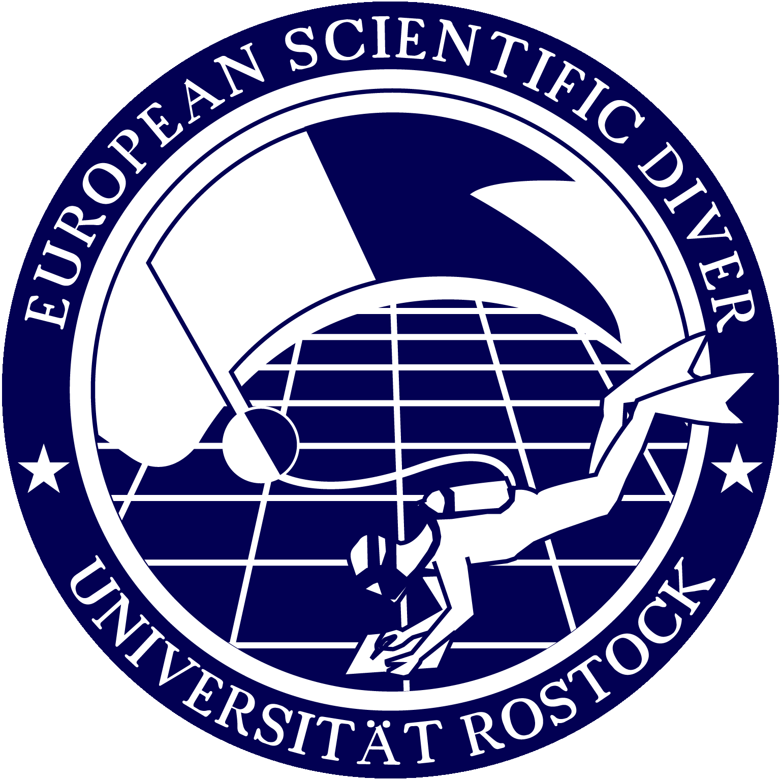  Ausbildungsbetrieb für Forschungstaucher

Adresse:
Institut für Biowissenschaften
Abt. Meeresbiologie
Albert-Einstein-Str. 3
D - 18059 Rostock
Dr. Gerd Niedzwiedz
Telefon: +49(0)381 498 6063
Sekretariat: +49(0)381 498-6051
Telefax: +49(0)381 498-6052
gerd.niedzwiedz@uni-rostock.de
Universität Rostock, Institut für Biowissenschaften, Abt. Meeresbiologie, z.Hd. Dr. Gerd Niedzwiedz,
D-18059 Rostock, Albert-Einstein-Str. 3

Verbindliche und freiwillige Selbsterklärung
zum persönlichen Status einer möglichen SARSCoV-2 Infektion / COVID-19 Erkrankung

Um die Ausbreitung der SARS-CoV-2 Infektion- / COVID-19 Erkrankung nachhaltig einzudämmen, ist es erforderlich, dass alle Beteiligten eines wissenschaftlichen Taucheinsatzes eine verbindliche Selbsterklärung zu möglichen Fallkonstellationen einer SARS-CoV-2 Infektion respektive COVID-19 Erkrankung abgeben.

1. Ich hatte in den letzten zwei Wochen Kontakt zu irgendjemandem, der positiv auf eine SARS-CoV-2 Infektion / COVID-19 Erkrankung getestet wurde.

2. Ich hatte in den letzten zwei Wochen Fieber | Atemnot | starke Erkältungssymptome | Geruchs- und Geschmacksstörungen | ggf. auch neurologische Auffälligkeiten.

3. Ich bin positiv (PCR oder Antikörpertest) auf eine Infektion mit dem SARS-CoV-2 Virus getestet worden.

Mit meiner Unterschrift bestätige ich, dass keine der unter den Punkten 1-3 genannten Fallkonstellationen vorliegt und ich beim Eintritt eines der oben genannten Punkte unmittelbar meinen Taucheinsatzleiter und die für den Einsatz verantwortliche Institution informieren werde.

_______________________________ ___________________________
Name, Vorname

______________________________ __________________________
Ort, Datum Unterschrift

